Субсидии на возмещение части затрат на уплату лизинговых платежей
06.11.2019
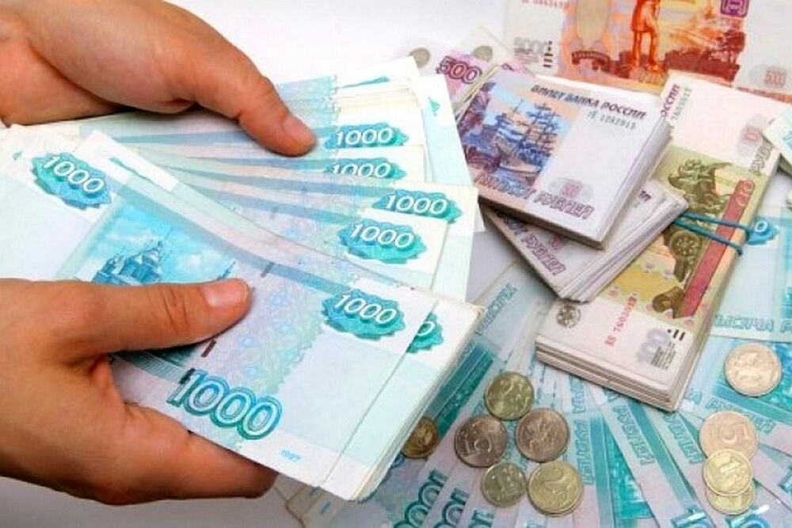
Субсидии на возмещение части затрат на уплату лизинговых платежей Получатель: Предприятия, заключившие договор финансовой аренды ( лизинг) производственного оборудования (на уплату лизинговых платежей). Максимальный размер субсидии: 25 % от затрат, но не более 100 млн. руб. Условия получения субсидии для организации: - должна осуществлять деятельность в сфере обрабатывающих производств; - должна быть зарегистрирована в качестве налогоплательщика и осуществлять деятельность на территории Москвы не менее 2- х лет до дня подачи заявки на получение субсидии ( за исключением резидентов технополисов и (или) индустриальных парков города Москвы). - иметь численность работников по состоянию на 31 декабря 2013 года согласно штатному расписанию не менее 100 человек, за исключением резидентов технополисов и (или) индустриальных парков города Москвы. Порядок получения субсидии: -заполнить заявку установленной формы; - сформировать необходимый пакет документов в соответствии с постановлением Правительства Москвы № 152- ПП от 20.04.2012 «Об утверждении порядков предоставления субсидий из бюджета города Москвы организациям, осуществляющим на территории города Москвы деятельность в сфере промышленности»; - предоставить заявку и пакет документов в Департамент науки, промышленной политики и предпринимательства города Москвы для рассмотрения на Финансовой комиссии при ДНПиП города Москвы; - заключить договор с ДНПиП города Москвы о предоставлении субсидии; - предоставить отчетность в ДНПиП города Москвы. Отбор заявок на предоставление субсидии проводится до 1 октября 2014 года.

Адрес страницы: http://nekrasovka.mos.ru/support-of-entrepreneurship/detail/8469553.html
Управа района Некрасовка города Москвы

